**Введение**

В младшем школьном возрасте продолжается интенсивный процесс развития двигательных функций ребенка. Наиболее важный прирост по многим показателям моторного и сенсомоторного развития (мышечной выносливости, пространственной ориентации движений, зрительно-моторной координации) отмечается именно в возрасте 7–11 лет. Это имеет большое значение и для общего психического развития ребенка, поскольку движения, двигательные акты, являясь внешним проявлением всякой психической деятельности (И.М. Сеченов), оказывают взаимное обратное влияние на развитие структур головного мозга.

Развитие моторики играет важную роль в процессе овладения учебными навыками, прежде всего письмом. Оно является сложнейшим психомоторным навыком, успешное становление которого опирается на согласованное взаимодействие всех уровней организации движений (Н.А. Бернштейн, 1990), как правило, уже достигших необходимого развития к началу младшего школьного возраста.

Практика показывает, что современные дети 6–7 лет нередко имеют неудовлетворительный уровень развития мелкой и крупной моторики. Это проявляется в неспособности проводить достаточно четкие и прямые линии при срисовывании образцов геометрических фигур, начертании печатных букв (так называемая «дрожащая линия»), в неумении точно вырезать по контуру фигуры из бумаги, в плохой координации движений при беге, прыжках, общей двигательной неловкости и неуклюжести.

Сегодня большое значение имеет исследование сенсомоторной координации школьников с общим недоразвитием речи. Развитию моторики детей следует уделять особое внимание. Необходимо это не только первоклассникам, осваивающим сложнейший навык письма, но и всем учащимся начальных классов, поскольку, как отмечалось выше, развитие двигательной сферы выступает важным условием общего психического развития. [5, с. 5] Этим и обусловлена **актуальность выбранной темы**.

**Цель исследования:** изучение особенностей сенсомоторной координации у детей младшего школьного возраста с общим недоразвитием речи и разработка рекомендаций по развитию сенсомоторной координации.

**Объект исследования:** сенсомоторная координация.

**Предмет исследования:** особенности сенсомоторной координации у детей младшего школьного возраста с общим недоразвитием речи.

В соответствии с выделенным объектом, предметом и целью исследования в работе выделяются следующие **задачи:**

1. Изучить физиологические основы сенсомоторики и сенсомоторные процессы.
2. Изучить особенности сенсомоторной координации у детей с ОНР.
3. Провести теоретический анализ особенностей сенсомоторной координации у детей с ОНР.
4. Экспериментально обосновать особенности сенсомоторной координации у детей младшего школьного возраста с ОНР.
5. Разработать рекомендации по развитию сенсомоторной координации.

**Гипотезой** исследования явилось предположение о том, что у детей с ОНР недостаточная координация пальцев рук и низкий уровень развития сенсомоторной функции.

В работе использовались следующие **методы исследования:**

1. Изучение и анализ психолого-педагогической, научной и методической литературы по данной теме.
2. Констатирующий эксперимент, включающий методики И.В. Дубровиной «Срисовывание образцов», «Домик», «Квадрат и круг».
3. Метод количественно-качественной обработки полученных исследовательских данных.

**Методологическую основу** составляют работы М.М. Кольцовой «Двигательная активность и развитие функций мозга ребенка» (1973); О.И. Крупенчук «Готовим руку к письму. Рисуем по клеточкам» (2004); работы И.М. Сеченова, Н.А. Бернштейна, П.К. Анохина.

**Практическая значимость** состоит в возможности использования результатов исследования в работе психологов, логопедов, а также в профессиональной деятельности учителей младших классов.

**Этапы исследования:**

1. Предварительный. Сбор специальной научной литературы, ее анализ. Январь-февраль 2007 г.
2. Основной. Разработка и проведение экспериментальной серии мероприятий. Март 2007 г.
3. Заключительный. Обобщение, анализ полученных результатов; формирование выводов. Апрель-май 2007 г.

**Структура** курсовой работы состоит из введения, 3-х глав, заключения, списка литературы (23) и приложения.

**1. Теоретический анализ сенсомоторных функций**

* 1. **Физиологические основы сенсомоторики**

**Сенсомоторика** (от лат. sensus – чувство, ощущение и motor – двигатель) – взаимокоординация сенсорных и моторных компонентов деятельности: получение сенсорной информации приводит к запуску тех или иных движений, а те, в свою очередь, служат для регуляции, контроля или коррекции сенсорной информации. В качестве основного сенсомоторного механизма выступает рефлекторное кольцо. [1]

Это понятие и термин ввели советский нейро- и психофизиолог Николай Александрович Бернштейн (1896–1966) и советский физиолог Петр Кузьмич Анохин (1898–1974) в уточнение термина «рефлекторная дуга» как ее замыкание сенсорными коррекциями и обратной афферентацией. [18]

**Рефлекторное кольцо** – это совокупность структур нервной системы, участвующих в осуществлении рефлекса и передаче информации о характере и силе рефлекторного действия в центральной нервной системе. [19] Оно включает в себя: *рефлекторную дугу* (совокупность чувствительных и двигательных структур нервной системы, необходимых для осуществления рефлекса), которая состоит из рецептора, афферентного, центрального, эфферентного звеньев, а также из эффектора; *обратную афферентацию* (принцип работы функциональных систем организма, заключающийся в константной оценке полезного приспособительного результата путем сопоставления его параметров с параметрами акцептора результатов действия) от эффекторного органа в центральную нервную систему. [20]

В рефлекторном кольце имеется моторный центр, из коего поступают эффекторные команды в мышцу (имеется в виду и рабочая точка движущегося органа). От рабочей точки идут сигналы обратной связи – чувствительные, или афферентные сигналы – в сенсорный центр. В центральной нервной системе поступившая информация перерабатывается – перешифруется на моторные сигналы коррекции, кои снова поступают в мышцу. Процесс управления замыкается в кольцо. [3, с. 25–26]

**Координация движений** – управление работой отдельных мышечных групп, осуществляющееся при достижении определенной задачи в реальном времени и пространстве. При формировании *двигательного навыка* происходит видоизменение координации движений, в том числе овладение инерционными характеристиками двигающихся органов. На начальных стадиях управление осуществляется прежде всего за счет активной статической фиксации этих органов, затем – за счет коротких фазических импульсов, которые направляются в необходимый момент к определенной мышце. Наконец, на заключительных стадиях формирования навыка происходит уже использование возникающих инерционных движений, направляемых теперь на решение задач. В сформированном динамически устойчивом движении происходит автоматическое уравновешивание всех инерционных движений без продуцирования особых импульсов для коррекции. [1]

В процессе обучения у индивида создается концептуальная модель движения, в которой интегрируется знание о выполняемой двигательной задаче, средствах и способах ее решения, и образ конкретной ситуации реализации движения. На основе этих элементов движения происходит актуализация уже отработанных двигательных навыках, имеющих отношение к данной двигательной задаче. Кроме того происходит настройка системы восприятия, и формируется комплекс ожидаемых афферентаций, за счет чего повышается чувствительность к определенным элементам внешней и внутренней среды. [6, с. 145] При освоении *моторного поля* в конкретных условиях решения двигательной задачи происходит соотнесение этого решения с признаками ситуации.

Для начала отработки движения характерна повышенная чувствительность движения к нюансам афферентации, при постепенном наполнении моторной памяти отработанными двигательными элементами происходит редукция содержания образов ситуации и движения, в которых остаются лишь самые существенные ориентиры. Восприятие движения на стадии автоматизации становится более обобщенным и свернутым. На стадии тренировки, которая следует за стадией автоматизации, происходит увязывание элементов движения между собой и строится система их актуальной координации. Этот процесс формирования двигательного навыка завершается его стандартизацией, когда выполняемое действие принимает постоянную форму, и стабилизацией, при которой движение приобретает устойчивость по отношению к внешним и внутренним препятствиям. [1]

**Моторное поле** – понятие, выражающее взаимоотношение между внешним (физическим) пространством и всей совокупностью топологических и метрических свойств моторики (Н.А. Бернштейн). [17]

* 1. **Сенсомоторные процессы**

В трудовом процессе любые рабочие движения связаны с восприятиями, в ответ на которые они совершаются и которыми уточняются. Все, что на рабочем месте определяет ощущения, восприятия, т.е. воздействует на анализаторы и определяет ответные действия, называется сенсорным полем, а все то, на что работающий действует своими рабочими движениями, называется моторным полем. [7, с. 36–41]

Связь восприятия и ответного движения в трудовой деятельности может осуществляться в различных формах сенсомоторных процессов, в которых различают четыре психических акта: 1) сенсорный момент реакции – процесс восприятия; 2) центральный момент реакции – более или менее сложные процессы, связанные с переработкой воспринятого, иногда с различием, оценкой и выбором; 3) моторный момент реакции – процессы, определяющие начало и ход движения; 4) сенсорные коррекции движения (обратная связь).

В зависимости от сложности центрального момента реакции различают так называемые простые и сложные сенсомоторные реакции.

Простая сенсомоторная реакция (или, как ее называют иногда, психическая реакция) есть возможно более быстрый ответ заранее известным простым одиночным движением на внезапно появляющийся, но заранее известный сигнал.

Простая реакция оценивается по времени. Различают латентное время реакции (скрытое), т.е. время от момента появления раздражителя, к которому привлечено внимание, до начала ответного движения.

Скоростью простой реакции называется типичное для данного человека среднее латентное время его реакции. Скорость простой реакции на свет, равная в среднем 0,2 с, и на звук, равная в среднем 0,15 с, не одинакова не только у разных людей, но и у одного и того же человека в различных условиях, однако, колебания ее очень малы.

Все остальные сенсомоторные реакции называются сложными. Если в ответ на один сигнал надо сделать движение, а на другой – нет, говорят о реакции различения. Если центральный момент связан с выбором нужного двигательного ответа из ряда возможных, то такую реакцию называют реакцией выбора. Например, если из ряда кнопок в ответ на определенный сигнал следует нажать только одну, то центральный момент усложняется узнаванием сигнала и выбором кнопок. Центральный момент реакции может быть еще более усложнен путем изменения значения кнопок по дополнительному сигналу. Такая реакция называется реакцией переключения.

В психологической структуре сложной реакции всегда можно отметить следующие элементы: внимание – если оно у реагирующего будет чем-то отвлечено, реакция вообще может остаться незаконченной; память – для выбора правильного действия необходимо помнить, между чем и чем надо выбирать; мышление – хотя бы в его простейших формах, а иногда и в очень сложных; эмоции – более или менее сильно окрашивающие реакцию; волевое усилие – отсутствие которого замедляет реакцию.

Сложные реакции протекают значительно медленнее, чем простые, из-за переработки воспринятого. Поэтому, если вычесть время простой реакции учащегося из времени его сложной реакции, то можно приблизительно представить себе время, затрачиваемое им на переработку восприятия. Время не только сложной, но и простой реакции уменьшается под влиянием упражнения и увеличивается при утомлении. Сложные реакции в отличие от простых имеют и другой показатель кроме времени – точность.

Точной называется реакция, вполне соответствующая требованиям ситуации в естественных условиях производственной работы или полученного задания в лабораторном эксперименте. При повторении одних и тех же реакций степень их точности и скорости может в одних случаях изменяться очень мало, а в других, напротив, очень сильно. Это характеризует еще одно качество сложных реакций – степень постоянства, или вариативность.

Простая реакция редко встречается в естественной трудовой деятельности, более свойственна различным видам труда реакция на движущийся объект. При этом человек должен совершить движение в определенный момент, устанавливаемый им по движущемуся объекту.

Наиболее сложный и вместе с тем наиболее типичный для трудовой деятельности психомоторный процесс – сенсомоторная координация, при которой динамичен не только воспринимаемый раздражитель, как при реакции на движущийся объект, но и сама реализация двигательного действия. Иначе говоря, при сенсомоторной координации непрерывно как восприятие, так и движение, причем движение регулируется восприятием его результатов, результат движения непрерывно сверяется с заданием.

Простейший вид сенсомоторной координации – реакция слежения, заключающаяся в удерживании объекта, имеющего тенденцию к беспрерывным отклонениям, в заданном положении.

На первых этапах освоения двигательной задачи, требующей сенсомоторной координации, отмечается дискретность двигательных ответов по механизму цепной реакции, в дальнейшем сменяющейся слиянием отдельных двигательных актов в координированное единое двигательное действие.

Качество реагирования путем сенсомоторной координации характеризует следующие показатели: время реакции на пусковой сигнал – от появления двигательной задачи до начала реагирования; общее время реагирования – до конца решения возникшей двигательной задачи, обычно значительно превышающее время реакции на пусковой сигнал; точность реагирования – определяемая как по конечному результату реагирования, так и по числу и характеру поправочных движений, обеспечивающих координированность реагирования.

Деятельность человека во многих случаях требует согласованных движений двумя руками или движений рук и ног. В этих случаях к сенсомоторной координации добавляется еще новая психомоторная особенность – координация движений. Быстрая и точная реакция на пусковой сигнал и хорошая координация экономных, точных и соразмерных движений, реализующих двигательные акты, если они не случайны, а проявляются систематически и в различных видах деятельности, определяют ловкость учащегося. Ловкость или неловкость как черта личности учащегося обычно проявляется в различных видах деятельности, и обнаружение неловкости в условиях уже производственной работы говорит о недоученности. Вот почему необходимо сравнивать психомоторные особенности, выявленные в ходе производственного обучения, с особенностями, замеченными в других видах деятельности учащихся. [16]

**2. Теоретическое обоснование особенностей сенсомоторной координации у детей младшего школьного возраста с общим недоразвитием речи**

**2.1 Характеристика детей с ОНР**

Специальные исследования детей с ОНР показали клиническое разнообразие проявлений общего недоразвития речи. Схематично их можно разделить на три основных группы.

У детей первой группы имеют место признаки лишь общего недоразвития речи, без других выраженных нарушений нервно-психической деятельности. Это неосложненный вариант ОНР. У этих детей отсутствуют локальные поражения центральной нервной системы. В их анамнезе нет четких указаний на выраженные отклонения в протекании беременности и родов. Лишь у одной трети обследуемых при подробной беседе с матерью, выявляются факты не резко выраженного токсикоза второй половины беременности или недлительной асфиксии в родах. В этих случаях часто можно отметить недоношенность или незрелость ребенка при рождении, его соматическую ослабленность в первые месяцы и годы жизни, подверженность детским и простудным заболеваниям.

В психическом облике этих детей отмечаются отдельные черты общей эмоциональной волевой незрелости, слабая регуляция произвольной деятельности. Отсутствие парезов и параличей, выраженных подкорковых и мозжечковых нарушений свидетельствует о сохранности у них первичных (ядерных) зон речедвигательного анализатора. Отличаемые же малые неврологические дисфункции в основном ограничиваются нарушениями регуляции мышечного тонуса, недостаточностью тонких дифференцированных движений пальцев рук, несформированностью кинестетического и динамического праксиса. Это преимущественно дизонтогенетический вариант ОНР.

Несмотря на отсутствие выраженных нервно-психических нарушений в дошкольном возрасте, дети этой группы нуждаются в длительной логопедической коррекционной работе, а в дальнейшем – в особых условиях обучения. Практика показывает, что направление детей с не резко выраженными речевыми нарушениями в массовую школу может привести к возникновению вторичных невротических и неврозоподобных расстройств.

У детей второй группы общее недоразвитие речи сочетается с рядом неврологических и психопатологических синдромов. Это осложненный вариант ОНР церебрально-органического генеза, при котором имеет место дизонтогенетически энцефалопатический симптомокомплекс нарушений.

При тщательном неврологическом обследовании детей второй группы, выявляется ярко выраженная неврологическая симптоматика, свидетельствующая не только о задержке созревания ЦНС, но и о негрубом повреждении отдельных мозговых структур. Среди неврологических синдромов у детей второй группы наиболее частыми являются следующие:

– гипертензионно-гидроцефальный синдром (синдром повышенного внутричерепного давления);

– церебрастенический синдром (повышенная нервнопсихическая истощаемость);

– синдромы двигательных расстройств (изменение мышечного тонуса).

Клиническое и психолого-педагогическое обследование детей второй группы выявляет наличие у них характерных нарушений познавательной деятельности, обусловленных как самим речевым дефектом, так и низкой работоспособностью.

У детей третьей группы имеет место наиболее стойкое и специфическое речевое недоразвитие, которое клинически обозначается как моторная алалия. У этих детей имеется поражение (или недоразвитие) корковых речевых зон головного мозга и в первую очередь зоны Брока. При моторной алалии имеют место сложные дизонтогенетически-энцефалопатические нарушения. Характерными признаками моторной алалии являются следующие: выраженное недоразвитие всех сторон речи – фонематической, лексической, синтаксической, морфологической, всех видов речевой деятельности и всех форм устной и письменной речи. [8, с. 513–516]

**2.2 Особенности сенсомоторной координации у детей с ОНР**

**Сенсомоторная координация** – это согласованные действия рук и глаз. С помощью зрения ребенок изучает окружающую действительность, контролирует свои движения, благодаря чему они становятся более совершенными и точными. Глаз как бы «обучает» руку, а с помощью ручных движений в предметах, которыми манипулирует ребенок, открывается больше новой информации. Зрение и движения рук становятся основным источником познания ребенком окружающей действительности. [15]

Овладение навыками письма для младших школьников представляет немало трудностей. Графические движения осуществляются мелкими мышцами кисти руки, которые к началу школьного обучения бывают недостаточно развитыми и окрепшими. [4, с. 16]

Моторная недостаточность некоторых детей с речевой патологией к концу дошкольного возраста несколько сглаживается и почти не проявляется в двигательном поведении ребенка. [2, с. 38] Это характерно в основном для детей с временной задержкой развития, с фонетико-фонематическим недоразвитием и некоторыми другими недостатками речевого развития. В большинстве же случаев, что показательно, главным образом, для детей с общим недоразвитием речи (ОНР), обусловленным алалическим синдромом, с другими сложными речевыми дефектами, отставание в развитии двигательной сферы наблюдается не только в дошкольном возрасте, но и на протяжении всех лет пребывания ребенка в школе. Более того, недостатки моторики без соответствующей коррекционной работы закрепляются и остаются на всю жизнь, о чем свидетельствуют наблюдения за выпускниками речевых школ. [13, с. 207]

Изучение двигательной сферы детей с ОНР показывает, что у большинства из них несовершенство движений наблюдается во всех компонентах моторики: в общей (крупной), в лицевой и артикуляционной, а также в тонких движениях кистей и пальцев рук, – на разных уровнях организации двигательных актов, а также трудности в регуляции и контроле произвольных движений.

Несформированность крупной (грубой) моторики (движения рук, ног, туловища) проявляется в виде плохой координации частей тела при осуществлении сложных двигательных действий, их недостаточной точности и четкости, в выраженных затруднениях при выполнении физических (гимнастических) упражнений и трудовых операций как по показу, так и по словесной инструкции. Несовершенство тонкой (мелкой) ручной моторики, недостаточная координация кистей и пальцев рук обнаруживаются в отсутствии или плохой сформированности навыков самообслуживания, например: когда дети надевают и снимают одежду, застегивают и расстегивают пуговицы, крючки, застежки, зашнуровывают и расшнуровывают обувь, завязывают и развязывают ленты, шнурки, пользуются столовыми приборами и т.д. Более выражено недоразвитие пальцевой моторики выступает при выполнении детьми специальных проб. Недостаточность лицевой и артикуляционной моторики проявляется в бедности, невыразительности мимических движений, в нечетком или неправильном звукопроизношении, в общей смазанности, невнятности речи.

Наличие особенностей в психомоторике большинства детей с ОНР свидетельствует о взаимосвязи и взаимообусловленности развития речевой и двигательной сфер, о тесном функциональном единстве между речевой системой (не только ее моторным компонентом) и двигательной системой организма в процессе их становления в онтогенезе ребенка. [12, с. 118–119] Установлено, что двигательная система оказывает значительное влияние на весь организм, но особенно велико влияние проприоцептивной афферентации на деятельность мозга, на его функциональное состояние. Выявлена роль двигательной активности в своевременном речевом и психофизическом развитии ребенка. Доказано стимулирующее влияние движений пальцев рук на созревание центральной нервной системы (М.М. Кольцова, 1973), одним из проявлений которого является ускоренное развитие речи. [14]

По мнению М.М. Кольцовой, уровень развития речи находится в прямой зависимости от степени сформированности тонких движений пальцев рук: если развитие движений пальцев соответствует возрасту ребенка, то и речевое развитие его будет в пределах нормы; если же развитие движений пальцев отстает, задерживается и развитие речи. М.М. Кольцова отмечает, что есть все основания рассматривать кисть руки как «орган речи» – такой же, как артикуляционный аппарат. С этой точки зрения, двигательную проекционную область кисти руки можно считать еще одной речевой зоной мозга. [10, с. 85]

Развитие словесной речи ребенка начинается, когда движения пальцев рук достигают достаточной тонкости. Развитие пальцевой моторики как бы подготавливает почву для последующего формирования речи.

Работа по развитию тонкой моторики кистей и пальцев рук оказывает благотворное влияние не только на становление речи и ее функций, но и на психическое развитие ребенка. [22]

Наличие особенностей моторного развития у детей с ОНР, значимость двигательной системы в нервно-психическом развитии ребенка убеждают в необходимости специальной коррекционно-педагогической работы по развитию у детей всех сторон (компонентов) двигательной сферы (грубая моторика, тонкая моторика рук, артикуляционная и лицевая моторика).

Целенаправленная работа по коррекции психомоторики необходима не только при явных нарушениях в двигательной сфере, но и в случаях незначительных, малозаметных особенностей в психомоторном развитии ребенка, а также в профилактических целях для предупреждения отклонений в моторике, особенностей в психическом и речевом развитии у детей группы риска и часто болеющих. [23]

В комплексе мер по коррекции моторной сферы детей с ОНР особое значение должно придаваться работе по развитию моторики кистей и пальцев рук, ручной ловкости. Тренировка тонких движений пальцев рук не только окажет стимулирующее влияние на общее развитие ребенка, но будет также способствовать преодолению и профилактике нарушений речи у детей.

Понимая значимость и важность работы по развитию моторики у детей с нарушением речи, логопеды начинают все активнее включать в занятия с детьми различные упражнения и игры для развития всех компонентов двигательной сферы ребенка: общей и артикуляционной моторики, тонких движений пальцев рук.

Преимущественно в работе над тонкой моторикой рук логопедами применяются специальные упражнения (пальцевая гимнастика) различной направленности: статические (удержание приданной пальцам определенной позы), динамические (развитие подвижности пальцев, переключения с одной позиции на другую), расслабляющие (нормализующие мышечный тонус) и др. [9, с. 275]

Таким образом, пальцевые упражнения, моделирующие окружающий предметный мир ребенка, при умелом их включении в контекст различных занятий и режимных моментов могут способствовать развитию у детей элементов их двигательного поведения, обусловленного игровой, бытовой или учебной ситуацией. [11]

**3. Экспериментальное исследование особенностей сенсомоторной координации у детей младшего школьного возраста с общим недоразвитием речи.**

**3.1 Подготовка и проведение экспериментального исследования**

**Цель исследования:** выявление особенностей сенсомоторной координации у детей младшего школьного возраста с общим недоразвитием речи.

**Задачи исследования:**

1. Изучить особенности сенсомоторной координации у учащихся 2 класса с ОНР.
2. Провести количественно-качественную обработку полученных данных с выделением наиболее устойчивых показателей.

**Гипотезой** исследования явилось предположение о том, что у детей с ОНР недостаточная координация пальцев рук и низкий уровень развития сенсомоторной функции.

Базой проведения констатирующего эксперимента (март 2007 г.) является средняя общеобразовательная школа №33. Общее число респондентов – 6 учащихся в возрасте 8–9 лет. Из них 1 девочка и 5 мальчиков.

Для проведения констатирующего исследования с целью изучения сенсомоторной координации у младших школьников подобраны методики И.В. Дубровиной «Срисовывание образцов», «Домик», «Квадрат и круг». [5, с. 5–28]

ОПИСАНИЕ МЕТОДИК

**МЕТОДИКА «СРИСОВЫВАНИЕ ОБРАЗЦОВ»**

Методика «Срисовывание образцов» предназначена для диагностики уровня развития зрительно-моторной координации, тонкой моторики руки, сформированности графических навыков у детей 5–13 лет (З. Матейчек, М. Стрнадова, 1973).

**Цель исследования:** определить уровень развития у ребенка зрительно-моторной координации, тонкой моторики руки, сформированность графических навыков.

**Материал и оборудование:** 8 карточек (7×10 см) с изображениями геометрических фигур (приложение 1), простой карандаш, листы нелинованной бумаги стандартного формата.

**Инструкция испытуемому:** «Сейчас ты получишь интересное задание – срисовывать специальные рисунки. Вот круг. Нарисуй на бумаге такой же кружок».

После того, как ребенок справится с этим заданием, ему дается следующая инструкция:

«А сейчас будут другие рисунки: легкие и немного сложнее. Попробуй срисовать их так хорошо, как только сможешь. Постарайся, чтобы они были такой же величины, как и на образце. Если у тебя не все будет получаться, можно попробовать снова».

Необходимо предупредить, что во время работы не рекомендуется стирать нарисованное, пользоваться линейкой, пытаться обводить образец, подложив его под бумагу.

**Оценка результатов:** каждый рисунок оценивается в баллах от 0 (полное несоответствие образцу) до 1–4 (точное выполнение с учетом сложности образца). За выполнение каждого пункта начисляется один балл. Общей оценкой является сумма баллов, набранных испытуемым по всем 8 образцам.

При оценивании учитывается степень соответствия выполненного рисунка образцу: точность передачи пропорций, величина углов, отклонение от вертикальной и горизонтальной оси, наличие лишних или недостающих линий и другие параметры.

При оценке учитывается замысел ребенка: если он что-то исправил, принимается исправленный рисунок; если он выполнил рисунок дважды или несколько раз, желая улучшить результат, оценивается удачный рисунок. Укороченные линии, не доведенные до необходимого пересечения, оцениваются более строго, так как они чаще всего свидетельствуют о недостаточном развитии зрительно-моторной координации (интервал между линиями не должен превышать 2 мм).

У детей младшего школьного возраста допускаются небольшие искривления при рисовании линий, вызванные неловкостью или дрожанием руки.

Если же искривление возникло после проведения еще одной линии или же прямая линия рисуется как ломаная и возникают дополнительные углы, такой результат оценивается как неудачный.

**Подсчет баллов:**

*I. Окружность*

1. Изображена любая форма, подобная окружности. Линия должна быть замкнута. Вытянутость и неправильность формы допускаются.

*II. Крест*

1. Первый балл начисляется за рисунок, изображающий перекрещивание линий под прямым углом.

2. На рисунке плечи креста приблизительно одинаковой длины. Если одно из них вдвое больше другого, второй балл не начисляется.

*III. Квадрат*

1. На рисунке все углы приблизительно прямые. Ясно, что нарисован квадрат, а не ромб и не трапеция. Допускаются отклонения от прямого угла до 15°. Стороны квадрата касаются или немного пересекаются. Если угол не обозначен или нарисован круглым, балл не начисляется. То же, если одна сторона не касается другой и интервал больше 2 мм. Если не выполнены требования п. 1, далее рисунок не оценивается.

2. Этот пункт оценивается, если выполнены условия п. 1. Длина сторон приблизительно одинакова. Второй балл не начисляется, если одна из сторон хотя бы вдвое больше другой.

*IV. Равносторонний треугольник*

1. Изображен любой треугольник. Стороны выполнены прямыми линиями, вершины острые, но не круглые, стороны касаются друг друга или немного пересекаются (если не касаются, то интервал не должен быть более 2 мм). Ни одна из сторон не должна быть ломаной так, чтобы возникал многоугольник. Иначе балл не начисляется и далее рисунок не оценивается.

2. Второй балл можно прибавить лишь при выполнении требований п. 1. Все стороны и углы приблизительно одинаковы. Балл не начисляется, если одна из сторон хотя бы вдвое больше другой и если один из углов прямой или больше прямого. Балл не начисляется в том случае, если один из углов дорисован несколькими линиями или имеет форму иглы или так называемых ушей.

*V. Ромб*

1. Любой ромб, но не квадрат и не прямоугольник. Рисунок имеет явно четыре стороны и четыре вершины. Он должен стоять на одной из вершин, но не на стороне. Первый балл не начисляется, если одна из сторон имеет форму ломаной, так что возникает многоугольник.

2. Второй балл можно прибавить, если выполнены требования п. 1. Стороны и углы приблизительно соответствуют правильной форме. Оба боковых угла тупые, верхний и нижний – острые, но не наоборот. Если одна из сторон хотя бы вдвое больше другой, балл не начисляется. То же – если стороны не соприкасаются и интервал больше 2 мм, а также если вершины дорисованы несколькими линиями или получаются так называемые уши, если вершины закруглены или вытянуты до формы иглы. Допускаются лишь небольшие отклонения. Если не выполнены условия п. 2, далее рисунок не оценивается.

3. Балл можно прибавить, если выполнены требования п. 2. Рисунок симметричен как относительно вертикальной, так и горизонтальной оси. Правая и левая половины, таким образом, приблизительно одинаковы, так же, как верхняя и нижняя половины. Вертикальная и горизонтальная оси проходят приблизительно через противоположные вершины. Допускается отклонение от оси до 15°.

*VI. Ромб с крестом*

1. Критерии выполнения этого пункта аналогичны критериям п. 1 и 2 образца 5. Если эти критерии не выполнены, далее рисунок не оценивается. Рисунок не оценивается и в случае, если внутри ромба нет креста.

2. Балл можно прибавить при условии, если выполнены требования п. 1. При подсчете баллов действуют также критерии п. 3 образца 5. Ромб должен отвечать всем требованиям. Если это не так, балл не начисляется и рисунок далее не оценивается.

3. Балл прибавляется, лишь если выполнены требования п. 2. Плечи внутреннего креста выполнены прямыми линиями и касаются сторон ромба приблизительно в их середине. Если они касаются сторон ромба менее чем в трети длины стороны, балл не начисляется. Не начисляется балл и тогда, когда плечо креста не касается стороны ромба с интервалом более 2 мм.

*VII. Шестиугольная звезда*

1. Образец имеет шесть вершин. Сохранена форма звезды. Если не выполнено это условие, балл не начисляется и рисунок далее не оценивается. Если вершина одного треугольника находится внутри другого или только касается его стороны, такой рисунок оценивается минусом.

2. Рисунок оценивается, если выполнены требования п. 1. Образец выполнен в виде двух треугольников таким образом, что вершины одного пересекают стороны другого. Если условие не выполнено, балл не начисляется и рисунок далее не оценивается.

3. Рисунок оценивается, если выполнены требования п. 2. Образец имеет правильную форму – допускаются лишь небольшие отклонения от вертикальной и горизонтальной осей (до 15°). Углы звезды приблизительно одинаковы по величине. Если один по крайней мере вдвое больше другого, балл не начисляется. Оцениваем отдельно звезду и пятиугольник. Разумеется, рисунок должен включать в себя обе фигуры. Если нарисована только звезда или пятиугольник, рисунок считается в целом неудачным.

*VIII. Сечение двух ромбоидов*

1. На рисунке изображены все линии. Ни одна не отсутствует и ни одной лишней. Невидимые линии не изображены. Точка Х является пересечением сторон обоих ромбоидов и не должна быть внутри одного из них. Если точка Х изображена неверно, появляется одна лишняя линия. В этом случае рисунок не оценивается. Если не выполнены условия этого пункта, рисунок не оценивается.

2. Рисунок оценивается, если были выполнены требования по п. 1. На рисунке явно видно пересечение двух ромбоидов. Невидимые линии можно изобразить продолжением видимых линий. Линии должны взаимно соответствовать. Если эти условия не выполнены, балл не начисляется и рисунок не оценивается.

3. Рисунок оценивается, если выполнены условия п. 2. Оба ромбоида расположены правильно. Противоположные стороны ромбоидов параллельны между собой. Прямая, обозначающая сечение, параллельна нижней и верхней линии ромбоида. Оба ромбоида расположены под углом. Величина углов ромбоидов отвечает величине и расположению их на образце; всегда – два острых и два тупых. Если эти условия не выполнены, рисунок не оценивается и далее не рассматривается.

4. Рисунок оценивается в том случае, если выполнены условия п. 3. Сечение изображено в правильной пропорции. Прямая *a* длиннее прямых *b* и *c*. Прямая *d* длиннее прямой *e*. Внимание! Дети иногда выполняют этот рисунок наоборот. Это допустимо, если взаимное расположение отдельных частей соблюдается.

**Интерпретация результатов:** общая сумма баллов, набранная испытуемым по всем 8 образцам, сопоставляется с нормативными показателями для детей соответствующего возраста, приведенными в таблице.

Примерные нормативные показатели по методике «Срисовывание образцов» (в баллах)

|  |  |  |  |  |  |  |  |  |  |
| --- | --- | --- | --- | --- | --- | --- | --- | --- | --- |
| Уровни | | Возраст, лет | | | | | | | |
| 5–5,11 | 6–6,11 | 7–7,11 | 8–8,11 | 9–9,11 | 10–10,11 | 11–11,11 | 12–12,11 |
| Низкий | 1  2  3 | 1  2  3 | 1  2–5  6–7 | 1–5  6  7 | 1–8  9  10–11 | 1–9  10–13  14–15 | 1–9  10–13  14–17 | 1–12  13–18  19–20 | 1–16  17–18  19–21 |
| Средний | 4  5  6  7 | 4–5  6  7  8 | 8  9–11  12  13–14 | 8–11  12–13  14–15  16 | 12–13  14–15  16–17  18–20 | 16–17  18–19  20–21  22–23 | 18–19  20–21  22–23  24–27 | 21–22  23–25  26–27  28–29 | 22–24  25–26  27–28  29 |
| Высокий | 8  9  10 | 9  10–15  16 и выше | 15  16  17 и выше | 17–19  20–21  22 и выше | 21–23  24  25 и выше | 24–27  28–29  30 и выше | 28–29  30–31  32 и выше | 30–31  32  33 и выше | 30–31  32–33  34 и выше |

Показатели 1 – 3 уровня расцениваются как низкие, 4 – 7 уровня – как средние, 8 – 10 уровня – как высокие.

Получение ребенком средних и тем более высоких оценок при выполнении данного задания свидетельствует о достаточном или хорошем уровне развития сенсомоторной функции. Низкие же оценки подтверждают недостатки сенсомоторного развития. [5, с. 5–22]

**МЕТОДИКА «ДОМИК»**

Методика «Домик» представляет собой задание на срисовывание картинки, изображающей домик, отдельные детали которого составлены из элементов прописных букв (приложение 3). Методика рассчитана на детей 5–10 лет и может использоваться при определении готовности детей к школьному обученью.

**Цель исследования:** определить способность ребенка копировать сложный образец.

Задание позволяет выявить умение ребенка ориентироваться на образец, точно его копировать, определить особенности развития произвольного внимания, пространственного восприятия, сенсомоторной координации и тонкой моторики руки.

**Материал и оборудование:** образец рисунка (приложение 3), лист бумаги, простой карандаш.

**Инструкция испытуемому:** «Перед тобой лежат лист бумаги и карандаш. Я прошу тебя на этом листе нарисовать точно такую картинку, как на этом листке (перед испытуемым кладется листок с изображением домика). Не торопись, будь внимателен, постарайся, чтобы твой рисунок был точно такой же, как на этом образце. Если ты что-то нарисуешь не так, не стирай ни резинкой, ни пальцем (необходимо проследить, чтобы у ребенка не было резинки). Надо поверх неправильного или рядом нарисовать правильно. Тебе понятно задание? Тогда приступай к работе».

По ходу выполнения задания необходимо зафиксировать:

1. какой рукой рисует ребенок (правой или левой);
2. как он работает с образцом: часто ли смотрит на него, проводит ли воздушные линии над рисунком-образцом, повторяющие контуры картинки, сверяет ли сделанное с образцом или, мельком взглянув на него, рисует по памяти;
3. быстро или медленно проводит линии;
4. отвлекается ли во время работы;
5. высказывания и вопросы во время рисования;
6. сверяет ли после окончания работы свой рисунок с образцом.

Когда ребенок сообщает об окончании работы, ему предлагается проверить, все ли у него верно. Если он увидит неточности в своем рисунке, то может их исправить, но это должно быть зарегистрировано экспериментатором.

**Обработка и анализ результатов:** обработка экспериментального материала проводится путем подсчета баллов, начисляемых за ошибки. Ошибки бывают следующими.

1. *Отсутствие какой-либо детали рисунка* (**4 балла**).

На рисунке могут отсутствовать забор (одна или две половины), дым, труба, крыша, штриховка на крыше, окно, линия, изображающая основание домика.

2. *Увеличение отдельных деталей рисунка более чем в два раза при относительно правильном сохранении размера всего рисунка* (**3 балла** за каждую увеличенную деталь).

3. *Неправильно изображенный элемент рисунка* (**3 балла**). Неправильно могут быть изображены колечки дыма, забор, штриховка на крыше, окно, труба. Причем если неправильно нарисованы палочки, из которых состоит правая (левая) часть забора, то 2 балла начисляется не за каждую неправильно изображенную палочку, а за всю правую (левую) часть забора целиком. То же самое относится и к колечкам дыма, выходящего из трубы, и к штриховке на крыше дома: 2 балла начисляется не за каждое неправильное колечко, а за весь неверно скопированный дым; не за каждую неправильную линию в штриховке, а за всю штриховку в целом.

Правая и левая части забора оцениваются отдельно: так, если неправильно срисована правая часть, а левая скопирована без ошибки (или наоборот), то испытуемый получает за нарисованный забор 2 балла; если же допущены ошибки и в правой, и в левой части, то испытуемый получает 4 балла (за каждую часть по 2 балла). Если часть правой (левой) стороны забора скопирована верно, а часть неверно, то за эту сторону забора начисляется 1 балл; то же самое относится и к колечкам дыма, и к штриховке на крыше: если только одна часть колечек дыма срисована правильно, то дым оценивается 1 баллом; если только одна часть штриховки на крыше воспроизведена верно, то вся штриховка оценивается 1 баллом. Неверно воспроизведенное количество элементов в детали рисунка не считается за ошибку, то есть неважно, сколько будет палочек в заборе, колечек дыма или линий в штриховке крыши.

4. *Неправильное расположение деталей в пространстве рисунка* (**1** **балл**). К ошибкам этого рода относятся: расположение забора не на общей с основанием домика линии, а выше ее, домик как бы висит в воздухе, или ниже линии основания домика; смещение трубы к левому углу крыши; существенное смещение окна в какую-либо сторону от центра; расположение дыма более чем за 30° отклоняется от горизонтальной линии; основание крыши по размеру соответствует основанию домика, а не превышает его (на образце крыша нависает над домиком).

5. *Отклонение прямых линий более чем за 30° от заданного направления* (**1 балл**). Сюда относится перекос вертикальных и горизонтальных линий, из которых состоят домик и крыша; «заваливание» палочек забора; изменение угла наклона боковых линий крыши (расположение их под прямым или тупым углом к основанию крыши вместо острого); отклонение линии основания забора более чем на 30° от горизонтальной линии.

6. *Разрывы между линиями в тех местах, где они должны быть* *соединены* (**1 балл за каждый разрыв**). В том случае, если линии штриховки на крыше не доходят до линии крыши, 1 балл ставится за всю штриховку в целом, а не за каждую неверную линию штриховки.

7. *Залезание линий одна за другую* (**1 балл за каждое залезание**). В случае, когда линии штриховки на крыше залезают за линии крыши, 1 балл ставится за всю штриховку в целом, а не за каждую неверную линию штриховки.

Хорошее выполнение рисунка оценивается как «0» баллов. Таким образом, чем хуже выполнено задание, тем выше полученная испытуемым суммарная оценка. [5, с. 22–25]

**МЕТОДИКА «КВАДРАТ И КРУГ»**

**Цель исследования:** определение уровня развития зрительно-моторное координации ребенка.

**Материал и оборудование:** закрепленный на столе стандартный лист бумаги, карандаш.

**Инструкция испытуемому:** «Перед тобой лист бумаги. Возьми в каждую руку по карандашу. Сейчас ты будешь рисовать одновременно двумя руками: правой рукой – круг, а левой – квадрат. Закрывай глазки и попробуй нарисовать (ребенок рисует). А теперь будем рисовать наоборот, левой рукой – круг, а правой – квадрат. Теперь снова закрывай глаза и рисуй (рисует). Молодец! А сейчас будем рисовать уже с открытыми глазами. Нарисуй правой рукой – круг, а левой – квадрат. А теперь левой – круг, а правой – квадрат».

**Оценка результатов:** оцениваются уровни выполнения:

1. *Очень высокий*. Инструкция соблюдена: нарисованы две разные фигуры одновременно двумя руками, без остановок. На всех четырех рисунках можно определить, где круг, а где квадрат, несмотря на искажения формы обеих фигур или их незамкнутый контур.

2. *Высокий*. Инструкция соблюдена. В рисунках хотя бы одной руки (левой или правой) можно различить формы квадрата и круга.

3. *Средний*. Инструкция соблюдена, но ни на одном рисунке невозможно различить форму фигур.

4. *Низкий*. Неспособность соблюдать инструкцию – рисовать одновременно двумя руками, не делая остановок, с закрытыми глазами.

5. *Очень низкий*. Неспособность соблюдать инструкцию даже с открытыми глазами. [5, с. 26–28]

**3.2 Анализ и обобщение результатов экспериментального исследования**

Количественная и качественная обработка полученных исследовательских данных заключалась в выявлении особенностей сенсомоторной координации младших школьников с ОНР.

Общая сумма баллов, набранная испытуемыми по всем 8 образцам, сопоставляется с показателями, приведенными в таблице

|  |  |  |  |  |  |  |  |  |  |
| --- | --- | --- | --- | --- | --- | --- | --- | --- | --- |
| Уровни | | Возраст, лет | | | | | | | |
| 5–5,11 | 6–6,11 | 7–7,11 | 8–8,11 | 9–9,11 | 10–10,11 | 11–11,11 | 12–12,11 |
| Низкий | 1  2  3 | 1  2  3 | 1  2–5  6–7 | 1–5  6  7 | 1–8  9  10–11 | 1–9  10–13  14–15 | 1–9  10–13  14–17 | 1–12  13–18  19–20 | 1–16  17–18  19–21 |
| Средний | 4  5  6  7 | 4–5  6  7  8 | 8  9–11  12  13–14 | 8–11  12–13  14–15  16 | 12–13  14–15  16–17  18–20 | 16–17  18–19  20–21  22–23 | 18–19  20–21  22–23  24–27 | 21–22  23–25  26–27  28–29 | 22–24  25–26  27–28  29 |
| Высокий | 8  9  10 | 9  10–15  16 и выше | 15  16  17 и выше | 17–19  20–21  22 и выше | 21–23  24  25 и выше | 24–27  28–29  30 и выше | 28–29  30–31  32 и выше | 30–31  32  33 и выше | 30–31  32–33  34 и выше |

Из результатов проведенного анализа видно, что:

Высокий уровень – 0 человек (0%);

Средний уровень – 4 человека (67%);

Низкий уровень – 2 человека (33%).



Проведенный анализ показывает, что у детей, относящихся к среднему уровню, сенсомоторные функции достаточно развиты. Низкие же оценки подтверждают недостатки сенсомоторного развития, что характерно для детей с ОНР.

Низкая успешность при выполнении задания на срисовывание обусловлена недостатками зрительного восприятия (неумение проанализировать образец, вычленить его составные части), низким развитием моторных навыков или же нарушением взаимодействия перцептивной и моторной функции, т.е. зрительно-моторной координации.

Методика «Домик»

Протокол исследования

|  |  |  |  |  |  |
| --- | --- | --- | --- | --- | --- |
| № п/п | Фамилия  имя | Особенности  выполнения задания | Допущенные ошибки | Баллы | |
| 1. | Саша М. | Рисует правой рукой, часто смотрит на образец, сверяет сделанное с образцом, медленно проводит линии, не отвлекается во время работы. В конце работы заметил неточность в рисунке и дорисовал крышу. | 1. Отклонение прямых линий более чем на 30° от заданного направления: перекос вертикальных и горизонтальных линий, из которых состоят домик и крыша; изменение угла наклона боковых линий крыши. | 1 б. | |
| 2. | Юра Р. | Рисует правой рукой, часто смотрит на образец, сверяет сделанное с образцом, медленно проводит линии, отвлекается во время работы. | 1. Отклонение прямых линий более чем на 30° от заданного направления: перекос вертикальных и горизонтальных линий, из которых состоят домик и крыша; изменение угла наклона боковых линий крыши.  2. Разрывы между линиями в тех местах, где они должны быть соединены.  3. Неправильное расположение деталей в пространстве рисунка: основание крыши по размеру соответствует основанию домика, а не превышает его (на образце крыша нависает над домиком).  4. Залезание линий одна за другую. | 5 б. | |
| 3. | Маша Б. | Рисует правой рукой, часто смотрит на образец, быстро проводит линии, не отвлекается во время работы, не сверяет рисунок с образцом после окончания работы. | 1. Неправильно изображенный элемент рисунка: неправильно нарисована правая часть забора.  2. Залезание линий одна за другую. | 8 б. | |
| 4. | Антон З. | Рисует правой рукой, часто смотрит на образец, сверяет сделанное с образцом, быстро проводит линии, не отвлекается во время работы. | 1. Увеличение отдельных деталей рисунка более чем в два раза при относительно правильном сохранении размера всего рисунка: увеличена в размере крыша.  2. Разрывы между линиями в тех местах, где они должны быть соединены.  3. Залезание линий одна за другую. | 7 б. | |
| 5. | Сережа Т. | Рисует правой рукой, часто смотрит на образец, сверяет сделанное с образцом, медленно проводит линии, не отвлекается во время работы. | 1. Увеличение отдельных деталей рисунка более чем в два раза при относительно правильном сохранении размера всего рисунка. | | 3 б. |
| 6. | Дима Л. | Рисует правой рукой, часто смотрит на образец, сверяет сделанное с образцом, медленно проводит линии, не отвлекается во время работы. | 1. Залезание линий одна за другую. | | 1 б. |

Из результатов проведенного анализа видно, что:

3 человека получили баллы от 1 – 3 = 50%;

1 человек получил 5 баллов = 17%;

2 человека получили баллы от 7 – 8 = 33%.



Проведенный анализ показывает, что 3 человека умеют ориентироваться на образец, точно его копировать, сенсомоторные функции достаточно развиты.

1 человек, относящийся к среднему уровню, также умеет срисовывать образец, но делает это с незначительными ошибками, сенсомоторная координация недостаточно хорошо развита.

2 человека имеют низкие оценки. Дети не умеют ориентироваться на образец, точно его копировать, пространственное восприятие плохо развито, так же как и сенсомоторная координация.

Все это характерно для детей младшего школьного возраста с общим недоразвитием речи.

Методика «Квадрат и круг»

Протокол исследования

|  |  |  |  |
| --- | --- | --- | --- |
| № п/п | Фамилия, имя | Уровень выполнения | Характеристика уровня |
| 1. | Саша М. | высокий | Инструкция соблюдена. В рисунках хотя бы одной руки (левой или правой) можно различить формы квадрата и круга. |
| 2. | Юра Р. | низкий | Неспособность соблюдать инструкцию – рисовать одновременно двумя руками, не делая остановок, с закрытыми глазами. |
| 3. | Маша Б. | средний | Инструкция соблюдена, но ни на одном рисунке невозможно различить форму фигур. |
| 4. | Антон З. | низкий | Неспособность соблюдать инструкцию – рисовать одновременно двумя руками, не делая остановок, с закрытыми глазами. |
| 5. | Сережа Т. | высокий | Инструкция соблюдена. В рисунках хотя бы одной руки (левой или правой) можно различить формы квадрата и круга. |
| 6. | Дима Л. | высокий | Инструкция соблюдена. В рисунках хотя бы одной руки (левой или правой) можно различить формы квадрата и круга. |

Из результатов проведенного анализа видно, что:

3 человека имеют высокий уровень выполнения = 50%;

1 человек – средний уровень = 17%;

2 человека имеют низкий уровень выполнения = 33%.



Проведенный анализ показывает, что у 3 человек хорошо развита зрительно-моторная координация.

У 1 человека зрительно-моторная координация недостаточно развита.

У 2 человек зрительно-моторная координация развита плохо.

**Вывод:** в ходе проведения экспериментального исследования мы выявили особенности сенсомоторной координации младших школьников и пришли к выводу о том, что у детей с ОНР недостаточная координация пальцев рук и низкий уровень развития сенсомоторной функции.

Поставленная нами в начале курсовой работы гипотеза подтвердилась.

**3.3 Психолого-педагогические рекомендации по развитию сенсомоторной координации**

Развитию зрительно-двигательной (сенсомоторной) координации и тонкой ручной моторики способствуют виды деятельности, хорошо знакомые каждому ребенку: рисование, аппликация, лепка из пластилина (глины), конструирование и работа с мозаикой. Заметный развивающий эффект дает и освоение детьми азов различных ремесел: шитье, вышивание, вязание, макраме, работа с бисером, резьба и выжигание по дереву и др. Наряду с этим можно предложить и ряд специальных упражнений. Данный комплекс направлен, прежде всего, на развитие зрительно-моторной координации у ребенка, тонкой моторики руки, формирование графических навыков.

**Вариант теппинг-теста**

**Цель:** определение уровня развития у ребенка зрительно-моторной координации.

Взяв шариковую ручку (желательно с граненым корпусом) и держа руку на весу, т.е. немного приподняв локоть над столом, в максимально возможном темпе легкими постукиваниями стержнем ручки о бумагу ставьте точки в прямоугольник. От занятия к занятию исходная площадь прямоугольника может дробиться (см. рис. 1). Бланки выполняются на стандартных листах писчей бумаги. Время выполнения упражнения – 1 мин. В конце работы можно посчитать количество проставленных точек.

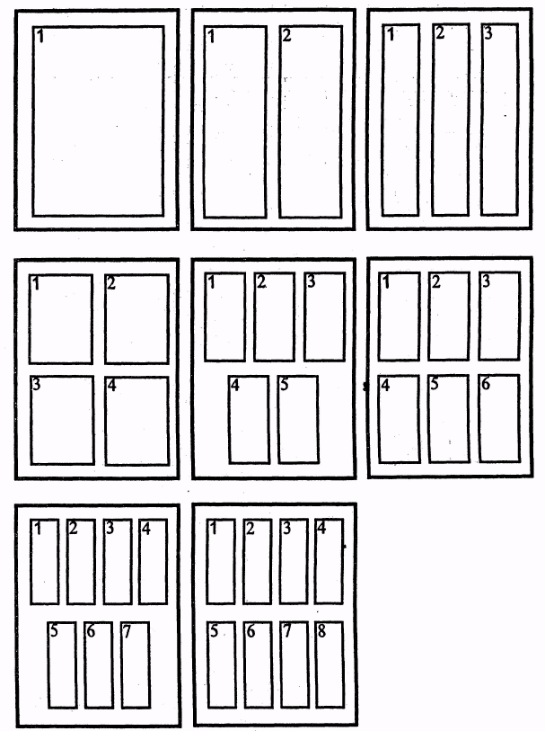

Рис. 1

**Срисовывание графических образцов**

**Цель:** развитие у ребенка способности копировать образец, зрительно-моторной координации.

Ребенку предлагается рисовать узоры на листе бумаги в клеточку, выполняя работу последовательно слева направо на нескольких строчках. Вращать листок и отрывать ручку (карандаш) от бумаги нельзя. Примеры заданий приведены на рис. 2 (а, б).

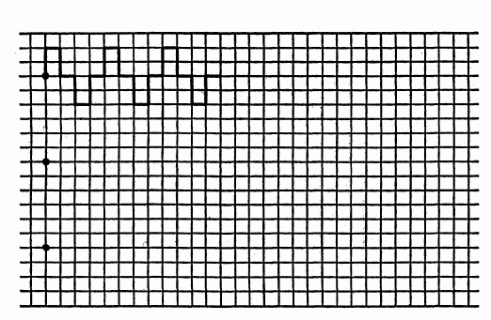

Рис. 2а

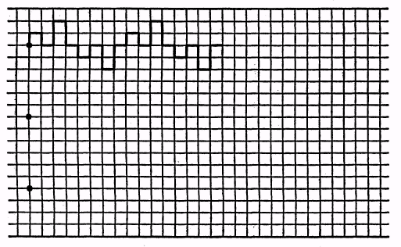

Рис. 2б

**Вырезание фигур из бумаги**

**Цель:** развитие быстрых и точных движений кисти руки.

Предлагается набор фигур разной сложности. Нужно аккуратно ножницами вырезать их по контуру. Примеры фигур приведены на рис. 3 (а, б, в, г).

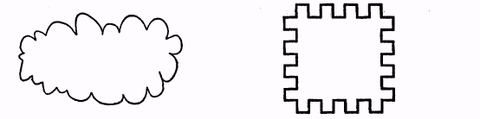

Рис. 3а Рис. 36

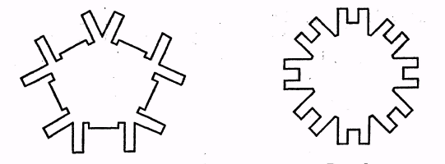

Рис. 3в Рис. 3г

**Обведение по контуру геометрических фигур**

**Цель:** формирование графических навыков, развитие тонкой моторики руки и зрительно-моторной координации.

Предлагается набор парных геометрических фигур разной сложности, изображенных на листах стандартного формата. Рис. 4 (а, б, в, г).

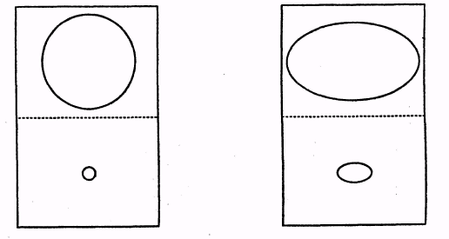

Рис. 4а Рис. 4б

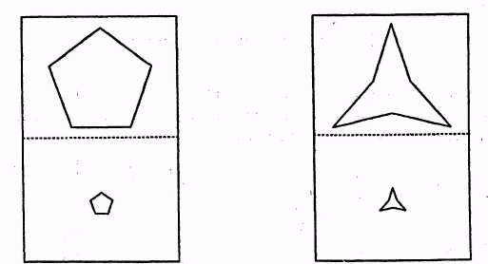

Рис. 4в Рис. 4г

Каждая фигура имеет два исходных размера: большой и маленький. Большую фигуру нужно обводить по внутреннему контуру, постепенно сужая радиус обводки. Маленькую фигуру – по внешнему контуру с постепенным расширением радиуса обводки. Касаться стенок предыдущей фигуры нельзя. Чем больше получится новых фигур, тем лучше.

**Рисование плавных линий**

**Цель:** формирование графических навыков, развитие способности копировать сложный образец.

Ребенку предлагается написать несколько строчек спиралей (в горизонтальной и вертикальной плоскости). Листок поворачивать нельзя. Примеры заданий представлены на рис. 5 (а, б). [5, с. 28–33]

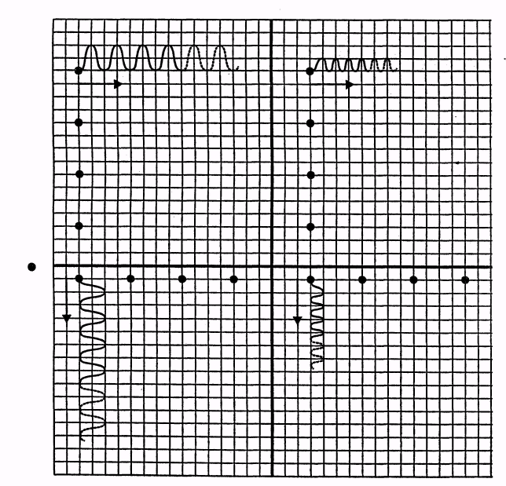

Рис. 5а

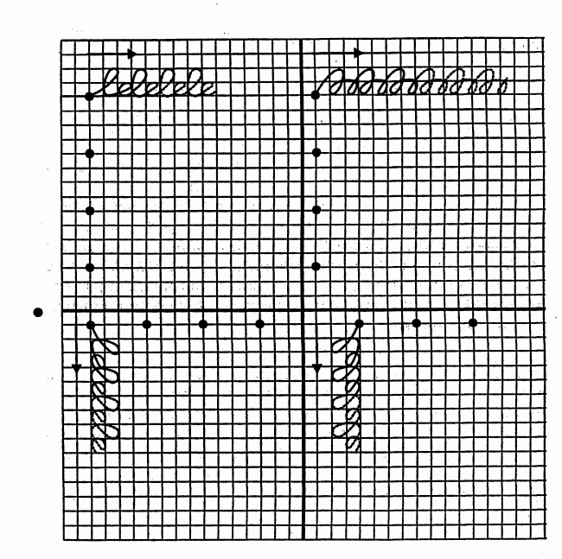

Рис. 5б

**Заключение**

Нами была проведена опытно-экспериментальная работа по изучению особенностей сенсомоторной координации у детей младшего школьного возраста с общим недоразвитием речи, в ходе которой мы ознакомились с психолого-педагогической, научной и методической литературой и выяснили, что у большинства детей с ОНР несовершенство движений проявляются во всех компонентах моторики: в общей (крупной), в лицевой и артикуляционной, а также в тонких движениях кистей и пальцев рук, – на разных уровнях организации двигательных актов, а также трудности в регуляции и контроле произвольных движений.

Полученные нами результаты показывают, что у детей с ОНР недостаточная координация пальцев рук и низкий уровень развития сенсомоторной функции.

Низкая успешность при выполнении заданий обусловлена недостатками зрительного восприятия (неумение проанализировать образец, вычленить его составные части), низким развитием моторных навыков или же нарушением взаимодействия перцептивной и моторной функции, т.е. зрительно-моторной координации.

Для достижения цели с практической точки зрения мы поставили 2 задачи, которые решались в 3 главе:

1. Изучить особенности сенсомоторной координации у учащихся 2 класса с ОНР.

2. Провести количественно-качественную обработку полученных данных с выделением наиболее устойчивых показателей.

При исследовании особенностей сенсомоторной координации у детей младшего школьного возраста с ОНР мы использовали методики И.В. Дубровиной «Срисовывание образцов», «Домик», «Квадрат и круг». [5, с. 5–28]

Базой проведения констатирующего эксперимента (март 2007 г.) является средняя общеобразовательная школа №33. Общее число респондентов – 6 учащихся в возрасте 8–9 лет. Из них 1 девочка и 5 мальчиков.

В нашей работе была выдвинута гипотеза о том, что у детей с ОНР недостаточная координация пальцев рук и низкий уровень развития сенсомоторной функции. Данная гипотеза подтвердилась.

**Список литературы**

1. Большой психологический словарь. Сост. Мещеряков Б., Зинченко В. – М., 2004.
2. Гамезо М.В., Матюхина М.В., Михальчик Т.С. Возрастная и педагогическая психология – М.: Просвещение, 1984.
3. Данилова Н.Н., Крылова А.Л. Физиология высшей нервной деятельности. – М.: Учебная Литература, 1997.
4. Детская психодиагностика: Практ. занятия: Метод. указания / Ин-т Открытое о-во; Сост. Филиппова Ю.В. – Ярославль, 2003.
5. Дубровина И.В. Практикум по возрастной и педагогической психологии. – М.: Академия, 1999.
6. Калягин В.А. Логопсихология: учеб. пособие для студ. высш. учеб. заведений/В.А. Калягин, Т.С. Овчинникова. – М.: Академия, 2006.
7. Крупенчук О.И. Система работы по развитию мелкой моторики у детей с речевой патологией./О.И. Крупенчук // Дошк. педагогика. – 2005. – №6.
8. Логопедия: Учебник для студ. дефектол. фак. пед. высш. учеб. заведений / Под ред. Л.С. Волковой. – М.: Гуманитар. изд. центр ВЛАДОС, 2004.
9. Основы специальной психологии: Учеб. пособие для студ. сред. пед. учеб. заведений/Л.В. Кузнецова, Л.И. Переслени, Л.И. Солнцева и др.; Под ред. Л.В. Кузнецовой. – М.: Академия, 2002.
10. Психокоррекционная и развивающая работа с детьми: Учеб. пособие для студ. сред. пед. учеб. заведений/И.В. Дубровина, А.Д. Андреева, Е.Е. Данилова, Т.В. Вохмянина; Под ред. И.В. Дубровиной. – М.: Академия, 1998.
11. Сибирский учитель. Журнал, 2000, №5 (9).
12. Трошин О.В., Жулина Е.В. Логопсихология: Учебное пособие. – М.: Сфера, 2005.
13. Хватцев М.Е. Предупреждение и устранение недостатков речи: Пособие для логопедов, студентов педагогических вузов и родителей. – СПб.: КАРО, Дельта+, 2004.
14. http://adalin.mospsy.ru/1_01_11.shtml
15. http://www.all4kids.ru/article_info.php/tPath/2/articles_id/7? osCsid=
16. http://www.detskiysad.ru/ped/ped246.html
17. http://galactic.org.ua/clovo/p-m9994.htm
18. http://www.glossary.ru/cgi-bin/gl_sch2.cgi? RQl (rlqyuwtul! qur;.u
19. http://www.medeffect.ru/abc/r/rkolco.shtml
20. http://http.postindex.otrok.ru/doktor/psy/index.php? t=161808
21. http://www.psylist.net/slovar/12a59.htm
22. http://www.referats.ru
23. http://www.sensus-ego.ru/